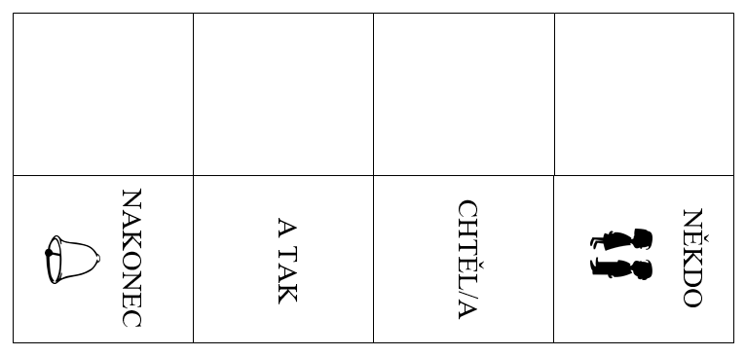
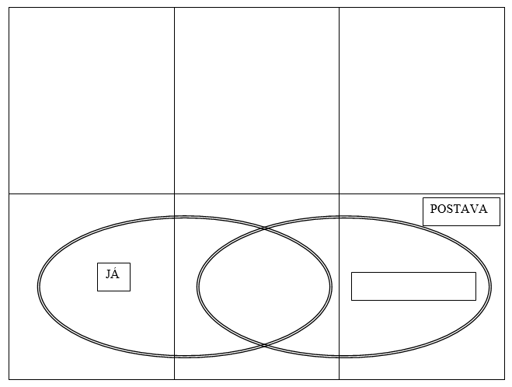
Zdroje obrázků:
Chlapec a děvče: https://openclipart.org/detail/827/girl-and-boy
Zvonec: http://www.clker.com/clipart-24081.html
Film: https://openclipart.org/detail/173023/picture-film

Autor: Ludmila Kovaříková
http://ludmilakovarikova.cz/

Následující skládačky jsou určeny pro literaturu, popř. dílnu čtení. Každá z nich pro určitou čtenářskou strategii - shrnování (shrnutí důležitých informací), převyprávění (důraz je kladen na detaily příběhu), hledání souvislostí (porovnávání).
Pro shrnutí příběhu poslouží jednoduchá skládačka s novinářskými otázkami:
Kdo v příběhu vystupuje.
Kde se příběh odehrává.
Kdy se odehrává.
Co se odehrává.
U shrnování si musíme dát pozor, abychom vybírali jen ty nejpodstatnější informace.

Následující skládačky jsou určeny pro literaturu, popř. dílnu čtení. Každá z nich pro určitou čtenářskou strategii - shrnování (shrnutí důležitých informací), převyprávění (důraz je kladen na detaily příběhu), hledání souvislostí (porovnávání).
Pro shrnování lze využít jednoduchý organizér, tentokrát pomocí návodných slov. Slova se můžou lišit podle potřeby příběhu. (Např. Někdo, chtěl, ale, a tak, ale, nakonec)
U shrnování si musíme dát pozor, abychom vybírali jen ty nejpodstatnější informace.

Následující skládačky jsou určeny pro literaturu, popř. dílnu čtení. Každá z nich pro určitou čtenářskou strategii - shrnování (shrnutí důležitých informací), převyprávění (důraz je kladen na detaily příběhu), hledání souvislostí (porovnávání).
V převyprávění příběhu chceme, aby děti vyjmenovávaly epizodu po epizodě. Vynikající je pro tuto dovednost obrázek filmu. Do jednotlivých okýnek děti píšou, co se v příběhu postupně odehrávalo. Mladší děti mohou místo psaní epizody kreslit.

Následující skládačky jsou určeny pro literaturu, popř. dílnu čtení. Každá z nich pro určitou čtenářskou strategii - shrnování (shrnutí důležitých informací), převyprávění (důraz je kladen na detaily příběhu), hledání souvislostí (porovnávání).
Hledání souvislostí (porovnávání, propojování) normálně ve škole procvičujeme Vennovým diagramem. Nejinak tomu bude i tady. Stačí zapsat do jednoho kruhu jméno postavy, do druhého jméno naše, najít společné vlastnosti (do překrývající se části), vlastnosti typické pouze pro nás a pro postavu.

Skládačka s vlepovanou postavou, kterou si děti mohou dokreslit, pracuje s přímou řečí postav. Přemýšlením o tom, co postava říká a jak to souvisí s dějem, žáci hlouběji uvažují o postavách v příběhu. Menší děti můžou pouze vyhledávat přímou řeč, starší určit tu, která je pro postavy typická. Nejzkušenější čtenáři můžou vymýšlet postavám vlastní přímou řeč tak, aby odpovídala tomu, co se v příběhu odehrává, co se „děje“ postavě, co si postava myslí, jak se cítí nebo jaké má vlastnosti, popř. zda je mezi uvažováním postavy a jejím jednáním rozpor.
Do dolní části vepíšeme název knihy, jméno postavy, popř. informace, které se jí týkají (např. povolání, role v příběhu…) nebo vysvětlení, proč jsme zvolili právě takovou přímou řeč. Postavu i pozadí můžeme domalovat.

